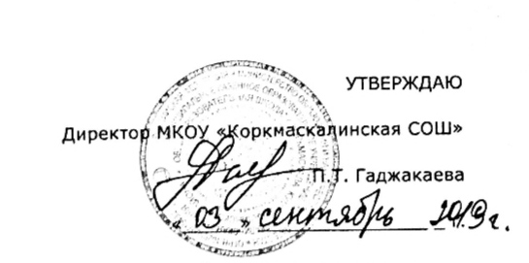

Итоговая комплексная работа по истории для обучающихся с ОВЗ 5 -9 классы на 2019-2020 уч.г.

Древний мир

для учащихся 5 класса

|  |
| --- |
| ***При выполнении заданий А. 1*-*10 обведите номер верного ответа.*** |

**1.** Первые земледельцы появились в:

1) Центральной Европе

2) Южной Европе

3) Передней Азии

4) Юго-Восточной Азии

**2.** Прочтите отрывок из исторического источника и укажите древнее государство, царю которого принадлежала находка археологов.

«Во дворце археологам удалось раскопать помещение, полное клинописных табличек. Их оказалось не менее 20 тысяч. Это была огромная по тем временам царская библиотека с множеством научных и литературных произведений. Дворец пережил страшный пожар, но «глиняным книгам» он пошёл только на пользу, они стали ещё крепче».

|  |  |  |  |  |  |  |  |
| --- | --- | --- | --- | --- | --- | --- | --- |
| 1) | Египет | 2) | Китай | 3) | Финикия | 4) | Ассирия |

**3.** Высшая власть в Древнем Египте принадлежала:

|  |  |  |  |  |  |  |  |
| --- | --- | --- | --- | --- | --- | --- | --- |
| 1) | радже | 2) | стратегу | 3) | фараону | 4) | императору |

**4.** Укажите номер неправильного варианта ответа.

В Древнем Китае впервые в истории научились:

1) производить порох

2) играть в шахматы

3) выращивать рис

4) изготавливать шёлк

**5.** Небольшие самостоятельные города - государства в Древней Греции назывались:

|  |  |  |  |  |  |  |  |
| --- | --- | --- | --- | --- | --- | --- | --- |
| 1) | полисами | 2) | метрополиями | 3) | провинциями | 4) | колониями |

**6.** Прочтите отрывок из труда древнего историка и укажите историческое лицо, о котором в нём идёт речь.

«…он не угодил ни тем, ни другим: богатых людей разочаровал тем, что отменил долговые обязательства, но еще более того он возбудил недовольство бедняков, потому что он не произвёл передела земли, на который они надеялись, и не установил полного равенства всего имущества, как это сделал Ликург в Спарте».

|  |  |  |  |  |  |  |  |
| --- | --- | --- | --- | --- | --- | --- | --- |
| 1) | Сократ | 2) | Фидий | 3) | Аристотель | 4) | Солон |

**7.** Спартак был:

1. выдающимся государственным деятелем
2. прославленным римским полководцем
3. предводителем восстания рабов
4. известным покровителем поэтов и музыкантов

**8.** Римляне начинали своё летосчисление с:

|  |  |  |  |  |  |  |  |
| --- | --- | --- | --- | --- | --- | --- | --- |
| 1) | 753 г. до н.э. | 2) | 776 г. до. н.э. | 3) | 509 г. до н.э. | 4) | 494 г. до н.э. |

**9.** Общественно - политическую жизнь Римской республики **НЕ** характеризует понятие:

|  |  |  |  |  |  |  |  |
| --- | --- | --- | --- | --- | --- | --- | --- |
| 1) | трибун | 2) | архонт | 3) | сенатор | 4) | консул |

**10.** Рассмотрите карту и выполните задание.

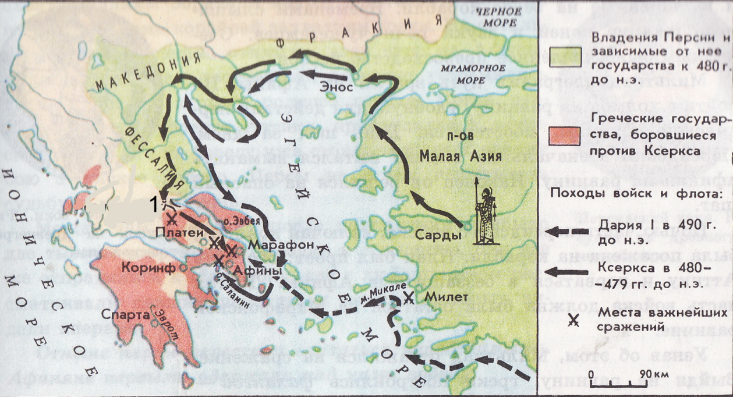

Цифрой **1** на карте обозначено место сражения, героем которого был:

|  |  |  |  |  |  |  |  |
| --- | --- | --- | --- | --- | --- | --- | --- |
| 1) | Тутмос III | 2) | царь Леонид | 3) | Ганнибал | 4) | Агамемнон |

|  |
| --- |
| ***Задания В. 11–14 требуют ответа в виде последовательности цифр, букв или слова (словосочетания), которые следует записать в ответе.*** |

**11.** Установите соответствие между понятием и его определением: к каждому элементу первого столбца подберите соответствующий элемент из второго столбца.

|  |  |
| --- | --- |
| **Понятие** | **Определение** |
| А) агора  Б) фаланга  В) республика | 1) торговая площадь, место народных собраний в греческих городах  2) совет старейшин  3) боевой строй пехоты  4) государство с избираемыми органами власти |

Запишите в таблицу цифры выбранных ответов под соответствующими буквами.

|  |  |  |
| --- | --- | --- |
| А | Б | В |
|  |  |  |

**12.** Запишите имя, пропущенное в схеме.

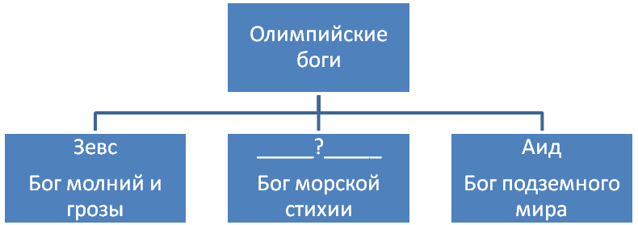

Ответ: ____________________________

**13.** Отметьте причины упадка Греции в IV в. до н.э. Найдите в приведённом ниже списке две причины и запишите цифры, под которыми они указаны.

1) развитие торговли

2) борьба между демосом и аристократами

3) регулярные набеги варваров

4) разорение крестьян и ремесленников

5) частые землетрясения

Ответ: ________________________________

**14.** Решите хронологическую задачу. Итог запишите в ответе.

В 221 г. до н.э. правитель древнего царства объединил разрозненные государства под своей властью. Это государство просуществовало всего 14 лет и распалось через 3 года после смерти правителя. В каком году умер правитель?

Ответ: _______________

|  |  |  |
| --- | --- | --- |
| ***Задания С. 15-17 выполняются с использованием нижеприведенных изображений.*** | | |
| http://www.worldwander.com/greece/zeus_color.jpg | http://www.echo.msk.ru/files/713245.jpg?1322311244 | http://habrastorage.org/storage1/7029a3df/2d1eaf1e/9704b850/44e0ec0d.jpg | |
| **1** | **2** | **3** | |

**15**. Напишите названия творений эпохи древнего мира, которые вы видите на рисунках, под соответствующими им цифрами.

1. ______________________________________________________________

2._______________________________________________________________

3._______________________________________________________________

**16.** Какое обобщающее название дал этим творениям историк Геродот?

Ответ: __________________________________________________________________

**17.** Какие еще творения, наряду с изображёнными, включил Геродот в свой список величайших памятников древнего мира? Назовите не менее двух творений.

____________________________________________________________________________________________________________________________________

**6 класс.** Проверочная работа по истории за 1-е полугодие

1. Как называется церковная книга с перечнем христианских имён святых?

а) Святцы

б) Именины

в) Справочник

2. От какого слова происходит отчество?

а) отрок

б) отец

в) отход

3. Как называется описание жизни какого-то человека?

а) автопортрет

б) дневник

в) биография

4.У какого поэта была няня Арина Родионовна?

а) Лермонтов

б) Пушкин

в) Некрасов

5. Сколько поколений в семье? Мама и папа, бабушка, мальчик и девочка?

а) три

б) четыре

в) пять

6. Как называется верх крыши в русской избе?

а) балка

б) конёк

в) ставня

7.Фамилия первого космонавта?

а) Гагарин

б) Галанов

в) Гаранин

8. В память, о какой битве существует родник «Двенадцать ключей»?

а) Бородинская битва

б) Куликовская битва

в) Невская битва

9. Как называется официальная песня прославляющая страну?

а) Ода

б) Дифирамб

в) Гимн

10. Какая птица по земледельческому календарю является символом весны?

а) голубь

б) жаворонок

в) ласточка

Проверочная работа по истории за 2-е полугодие

1. Какое занятие первобытного человека было раньше?

а) Земледелие

б) Собирательство

в) Скотоводство

1. Где появились древнейшие предки человека?

а) Азия

б) Европа

в) Африка

1. Как называется человек, работающий с глиной?

а) Гончар

б) Кузнец

в) Ювелир

1. Что такое жернова?

а) Колесо для подачи воды

б) Каменные блины для растирания зерна в муку

в) Трубы подающие воздух в печь

1. Что явилось первым жилищем человека?

а) Шалаш

б) Землянка

в) Пещера

1. Откуда в Европу завезли картофель, кукурузу и помидоры?

а) из Азии

б) из Америки

в) из Африки

1. В какой стране впервые изобрели фарфор и шёлк?

а) Китай

б) Индия

в) Германия

1. В какой религии поклоняются духам, явлениям природы, солнцу, деревьям и т.д.?

а) Язычество

б) Христианство

в) Ислам

1. В какой религии священный цветок- Лотос?

а) Христианство

б) Ислам

в) Буддизм

1. Как у славян звали бога молнии и грома?

а) Хорс

б) Велес

в) Перун

**7 класс**

Проверочная работа по истории за 1-е полугодие

1. В каком городе находят больше всего берестяных грамот?

а) Киев

б) Новгород

в) Суздаль

1. С именем, какого князя связано первое упоминание о Москве?

а) Ярослав Мудрый

б) Владимир Мономах

в) Юрий Долгорукий

1. Как называлось народное собрание на Руси?

а) вече

б) погост

в) гривна

1. Как звали бога молнии и грома?

а) Хорс

б) Перун

в) Сварог

1. Имя княгини, которая жестоко покарала древлян, за то, что они убили князя Игоря?

а) Малуша

б) Анна

в) Ольга

1. В каком году князь Владимир Красное Солнышко крестил Русь?

а) 986

б) 987

в) 988

1. Князь который прославился, как строитель, победитель печенегов и создатель закона «Русская правда»?

а) Владимир Мономах

б) Ярослав Мудрый

в) Святослав

1. Какой князь носил прозвище «Вещий»?

а) Святослав

б) Игорь

в) Олег

1. Что такое гривна?

а) деньги

б) оружие

в) одежда

1. Как назывался сбор дани князем с подвластных земель?

а) десятина

б) полюдье

в) вотчина

Проверочная работа по истории за 2-е полугодие

1. Какой хан создал монгольское государство?

а) Чингисхан

б) Батый

в) Мамай

1. Какой князь разбил немецких рыцарей на льду Чудского озера?

а) Дмитрий Донской

б) Александр Невский

в) Иван Калита

1. Как называлось государство Монголо-татар?

а) Ливонский орден

б) Золотая Орда

в) Избранная Рада

4) Чем прославился князь Иван III?

а) Основал Москву

б) Разбил шведов на Неве

в) Освободил Русь от Монгольского Ига

1. Как называется знаменитая икона работы Андрея Рублёва?

а) Спас Нерукотворный

б) Владимирская Богоматерь

в) Троица

1. Как называлась гвардия Ивана Грозного, прославившаяся своими злодеяниями?

а) Опричники

б) Стрельцы

в) Баскаки

1. Кто такой Ермак?

а) Первый книгопечатник

б) Атаман казаков, покоривший Сибирь

в) Иконописец

8. Кто возглавил освобождение Москвы от поляков в 1612 году?

а) Минин и Пожарский

б) Иван Грозный

в) Дмитрий Донской

9. Чем знаменит Патриарх Никон?

а) Возглавил крестьянское восстание

б) Провёл изменения в Русской церкви

в) Правил вместо царя Михаила Фёдоровича

10. Как звали самозванца, пришедшего из Польши и объявившего себя русским царём?

а) Степан Разин

б) Иван Фёдоров

в) Лжедмитрий

**9 класс**

Проверочная работа по истории за 1-е полугодие

1. Как звали последнего русского царя?

а) Александр II

б) Павел I

в) Николай II

2. Как назывался крейсер, экипаж которого прославился во время Русско-Японской войны?

а) «Аврора»

б) «Варяг»

в) «Азов»

3. Как назвали день начала Первой русской революции?

а) Чёрная суббота

б) Кровавое воскресенье

в) Свинцовый понедельник

4. Какую партию возглавлял В.И. Ленин

а) меньшевики

б) кадеты

в) большевики

5. Фамилия великого реформатора, который провёл в России земельную реформу?

а) Столыпин

б) Милюков

в) Чернов

6. С какой страной Россия воевала во время Первой Мировой войны?

а) Францией

б) Великобританией

в) Германией

7. Кто победил в Гражданской войне в России?

а) «зелёные»

б) «белые»

в) «красные»

8. Фамилия шахтёра совершившего трудовой подвиг, после которого начались трудовые соревнования?

а) Стариков

б) Степанов

в) Стаханов

9. Как называлось создание в деревне колхозов в 30-е годы?

а) Индустриализация

б) Коллективизация

в) НЭП

10. Фамилия командира одной из армий «зелёных» в годы Гражданской войны?

а) Махно

б) Ворошилов

в) Деникин

Проверочная работа по истории 2-е полугодие

1. Когда началась Великая Отечественная Война?

а) 20 июня 1941 год

б) 21 июня 1941 год

в) 22 июня 1941 год

1. Самое крупное танковое сражение было во время?

а) Сталинградской битвы

б) Курской дуги

в) Битвы за Москву

1. Какой город пережил блокаду?

а) Ленинград

б) Белгород

в) Москва

1. При каком главе советского государства началось масштабное строительство жилых домов?

а) Сталин

б) Хрущёв

в) Маленков

1. Кто начал Перестройку?

а) Брежнев

б) Андропов

в) Горбачев

1. Как назывался период в отношениях СССР и США?

а) Мирное противостояние

б) Холодная война

в) Атомная гонка

1. Как называлось время правления Л.И. Брежнева?

а) «Оттепель»

б) «Застой»

в) «Разрядка»

1. Как называется военный блок созданный США?

а) Варшавский договор

б) СЭВ

в) Нато

1. В каком году перестал существовать СССР?

а) 1990г.

б) 1991г.

в) 1992г.

1. Какое событие происходило с 1979 по 1989 год?

а) Война Советских войск в Афганистане

б) Взрыв и ликвидация последствий на Чернобыльской АЭС

в) Шли реформы в Советской экономике